A.V.P.S. Odv
Associazione per la Valorizzazione del Paesaggio della Bassa Serra Biellese
Museo Laboratorio dell’Oro e della Pietra
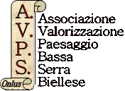
Via Duca d’Aosta 7 - 13885 Salussola (BI)
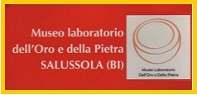
info@museolaboratoriosalussola.org
info@pec.museolaboratoriosalussola.org

Comunicato Stampa

Corso di prima alfabetizzazione informatica

Il Museo dell’Oro e della Pietra di Salussola (BI) organizza un corso di prima alfabetizzazione informatica che sarà tenuto dalla prof.ssa Paola Lanna.
Il corso di alfabetizzazione, “Insieme si può…”, è diretto a un target di utenza non in prossesso di background informatico e intende fornire competenze di base per l’utilizzo del computer, del drive e della rete Internet. Parte da come accedere al computer, descrive come è fatto e come sono organizzate le informazioni, illustra l’utilizzo di programmi di videoscrittura (word) e infine descrive il Drive, la rete Internet e il suo utilizzo per la ricerca di informazioni con il Web e per la comunicazione tramite email.
Il corso si articola in 10 ore suddivise in 5 incontri che si terranno il Venerdì dalle ore 17,00 alle ore 19,00. Il primo incontro è previsto per Venerdì 24 maggio.
Il corso è gratuito e il numero massimo di iscrizioni sarà 10. Il Museo dispone di computer portatili ma chi è in possesso di un proprio dispositivo può portarlo.
E’ gradita la prenotazione a info@museolaboratoriosalussola.org cell/wha 3533207515.
Indicare, all'atto della prenotazione, se si necessita di un computer.
Calendario delle attività:
Maggio: 24 e 31
Giugno: 7, 14, 21

Indirizzo del Museo: via Duca d'Aosta, 7 - Salussola Monte (BI)



